Дата 26.06.2015
------------------------------------------------------------
Координатные точки

Точка 1
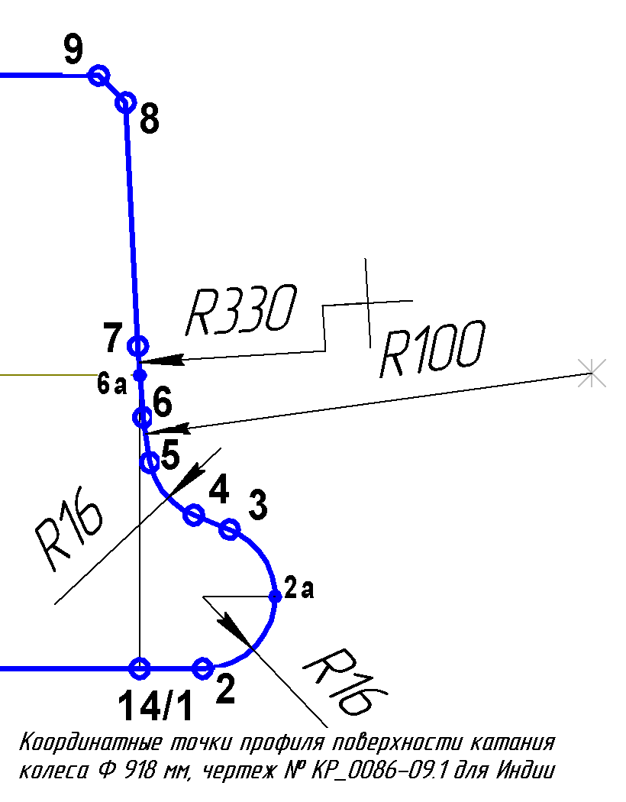
x = 0.000000 мм
y = 0.000000 мм

Точка 2
x = 14.000000 мм
y = 0.000000 мм

Точка 2а
x = 30.000000 мм
y = 16.000000 мм

Точка 3
x = 19.941885 мм
y = 30.855773 мм

Точка 4
x = 12.018593 мм
y = 34.024864 мм

Точка 5
x = 2.276760 мм
y = 45.715044 мм

Точка 6
x = 0.778598 мм
y = 55.728076 мм

Точка 6а
x = 0.000000 мм
y = 65.000000 мм

Точка 7
x = -0.389738 мм
y = 71.509847 мм

Точка 8
x = -3.086974 мм
y = 125.500000 мм

Точка 9
x = -9.086974 мм
y = 131.500000 мм

